**INFORME DESCRIPTIVO SOBRE OBJETOS COMPLEMENTARIOS DE ARDUINOS, SUS FUNCIONES Y DESCRIPCION CON FUNCIONALIDAD DE PROYECTOS HECHOS EN WOKWI**

**INTERNET DE LAS COSAS**

**JOSHUA ABRIL**

**UNINPAHU**

**11/04/2025**

**LED (Diodo Emisor de Luz):**

* **¿Qué es?**: Un componente electrónico que emite luz cuando la corriente pasa a través de él. Los LEDs son diodos semiconductores que convierten la energía eléctrica en luz visible.
* **Funcionalidad**: Un LED es un dispositivo semiconductor que emite luz cuando pasa corriente eléctrica a través de él.
* **Utilidad**: Se utiliza en proyectos donde se requiere indicar el estado de una variable o para simples efectos visuales, como encender o apagar luces.
* **Uso**: El uso más común con ESP32 es como señalización de encendido o como parte de un indicador de estados en sistemas.

#### ****Pushbutton (Botón de presión):****

* **¿Qué es?: Es un interruptor que se activa cuando se presiona y cambia su estado entre abierto o cerrado.**
* **Funcionalidad**: Un pushbutton es un interruptor que se cierra cuando se presiona, enviando una señal de bajo o alto nivel (dependiendo del tipo de conexión).
* **Utilidad**: Se utiliza en proyectos donde se requiere interacción del usuario, como en la activación de una función o el inicio de un proceso.
* **Uso**: Se usa para leer entradas digitales que cambian de estado al ser presionados, como en un botón de encendido o un interruptor para activar eventos.

**Resistor (Resistencia):**

* **¿Qué es?:** Es un componente pasivo que limita el flujo de corriente eléctrica. Los resistores se utilizan para controlar el voltaje y la corriente en los circuitos.
* **Funcionalidad:** Un resistor es un componente pasivo que limita el flujo de corriente en un circuito.
* **Utilidad:** Se usa para controlar el paso de corriente y proteger otros componentes de sobrecarga de corriente.
* **Uso:** Se emplea en casi todos los circuitos electrónicos, especialmente para proteger LEDs y otros componentes sensibles al voltaje y la corriente.

**RGB LED:**

* **¿Qué es?:** Un tipo de LED que tiene tres componentes de color (rojo, verde y azul) que se pueden mezclar para crear una amplia variedad de colores.
* **Funcionalidad:** Un LED RGB tiene tres diodos emisores (rojo, verde y azul) que permiten mezclar colores creando cualquier color en el espectro visible.
* **Utilidad:** Se utiliza en proyectos donde se necesitan efectos visuales o indicaciones en varios colores.
* **Uso:** Se controla mediante la variación del voltaje de cada uno de los diodos para cambiar el color, y es ideal para mostrar estados, advertencias o para decoración.

**LCD 16x2:**

* **¿Qué es?:** Una pantalla de cristal líquido que tiene 16 caracteres por 2 filas para mostrar texto.
* **Funcionalidad:** Un LCD 16x2 es una pantalla de cristal líquido que puede mostrar hasta 16 caracteres por 2 filas.
* **Utilidad:** Es ampliamente utilizado para mostrar información en proyectos interactivos y sistemas embebidos.
* **Uso:** Con el ESP32, se puede usar para mostrar información como temperaturas, contadores, mensajes de estado, entre otros.

**LED Dot Matrix (MAX7219):**

* **¿Qué es?:** Es una matriz de LEDs controlada por el chip MAX7219, que facilita el control de pantallas de puntos (matrices de LEDs) para mostrar gráficos, texto o números.
* **Funcionalidad:** El MAX7219 es un controlador de pantalla de matriz de LEDs, que facilita la conexión de una matriz de LEDs.
* **Utilidad:** Se utiliza para representar texto, números o gráficos en una matriz de puntos LED, lo que permite realizar pantallas con más contenido visual.
* **Uso:** Es ideal para mostrar números, textos o animaciones en proyectos que requieren pantallas de mayor densidad de información.

**NeoPixel Meter:**

* **¿Qué es?:** Son tiras o matrices de LEDs direccionables, donde cada LED se puede controlar individualmente para mostrar colores específicos.
* **Funcionalidad:** El NeoPixel es una tira de LEDs direccionables, que puede cambiar de color y brillo de manera individual en cada LED.
* **Utilidad:** Se utiliza en proyectos que requieren iluminación ambiental dinámica o efectos visuales complejos.
* **Uso:** Se puede usar con el ESP32 para crear indicadores de nivel, barras de progreso o efectos de luz decorativos.

**LED Bar Graph:**

* **¿Qué es?:** Es una barra de LEDs dispuestos en una fila para mostrar la intensidad de una señal.
* **Funcionalidad:** Es una barra de LEDs dispuesta en fila que se ilumina de acuerdo con la intensidad de una señal o un valor.
* **Utilidad:** Se usa para representar visualmente la magnitud de una señal o parámetro (por ejemplo, nivel de volumen, intensidad de luz).
* **Uso:** Con el ESP32, se puede utilizar para mostrar información en forma gráfica, como la carga de batería, el nivel de luz, o la intensidad de una señal.

**Slide Switch:**

* **¿Qué es?:** Un interruptor que se desliza entre diferentes posiciones (ON, OFF, etc.) para cambiar el estado de un circuito.
* **Funcionalidad:** Un interruptor deslizante que cambia entre dos o más posiciones.
* **Utilidad:** Es útil como interruptor de encendido/apagado o para seleccionar entre diferentes modos de operación en un dispositivo.
* **Uso:** Se conecta a un pin del ESP32 para detectar su posición y tomar decisiones según el estado de activación o desactivación.

**Analog Joystick:**

* **¿Qué es?:** Un joystick que tiene dos ejes (X, Y) para controlar el movimiento y que genera señales analógicas.
* **Funcionalidad:** Un joystick analógico mide el movimiento de dos ejes (X, Y) mediante un par de resistores variables.
* **Utilidad:** Se utiliza para permitir la interacción mediante un control análogo, típicamente en aplicaciones de juegos o sistemas que requieren un control de movimiento preciso.
* **Uso:** El ESP32 puede leer los valores analógicos de los ejes para interpretar el movimiento y utilizarlo en aplicaciones de navegación, robots o interfaces de usuario.

**DIP Switch 8:**

* **¿Qué es?:** Un interruptor de múltiples posiciones (normalmente 8) que permite cambiar la configuración de un sistema de manera física.
* **Funcionalidad:** Un interruptor de configuración en el que se pueden activar o desactivar varias posiciones de manera independiente.
* **Utilidad:** Se utiliza en sistemas que requieren varias opciones de configuración sin la necesidad de un microcontrolador adicional o software.
* **Uso:** Se conecta a pines digitales del ESP32 y permite modificar parámetros de configuración o seleccionar diferentes modos de operación.

**IR Remote (Control Remoto Infrarrojo):**

* **¿Qué es?:** Un control remoto que transmite señales mediante luz infrarroja para controlar dispositivos a distancia.
* **Funcionalidad:** Un control remoto que transmite señales en forma de luz infrarroja, que pueden ser decodificadas por un receptor infrarrojo.
* **Utilidad:** Es ideal para controlar dispositivos de manera inalámbrica sin contacto físico, como televisores, robots o sistemas automatizados.
* **Uso:** El ESP32 puede recibir señales IR utilizando un receptor adecuado, interpretando comandos para ejecutar acciones específicas.

**Keypad (Teclado Matricial):**

* ¿Qué es?: Un teclado de botones dispuestos en una matriz, donde las teclas pueden ser presionadas para generar combinaciones de señales.
* Funcionalidad: Un teclado con una disposición de botones en una matriz que se activa al presionar un botón.
* Utilidad: Se utiliza para la entrada de datos en proyectos interactivos, como contraseñas, selecciones de menú o control de dispositivos.
* Uso: El ESP32 puede detectar la entrada de teclas presionadas para iniciar funciones o procesar datos.

**DHT22 (Sensor de Temperatura y Humedad):**

* **¿Qué es?:** Un sensor digital que mide la temperatura y la humedad del ambiente.
* **Funcionalidad y Uso:** Se utiliza en proyectos de monitoreo ambiental, donde se necesita obtener datos precisos de temperatura y humedad, como en sistemas de automatización del hogar.

**Buzzer (Zumbador):**

* **¿Qué es?:** Un dispositivo que emite un sonido cuando se aplica corriente eléctrica.
* **Funcionalidad y Uso:** Se utiliza para emitir señales acústicas que alerten o avisen sobre eventos, como una alarma, una advertencia, o para confirmar acciones realizadas en un sistema.

**Proyectos de wokwi:**

1. **Simulación Sencilla:**

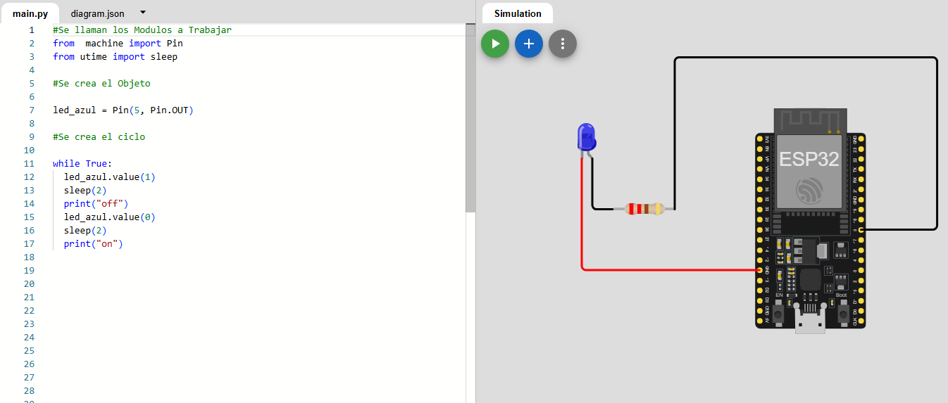

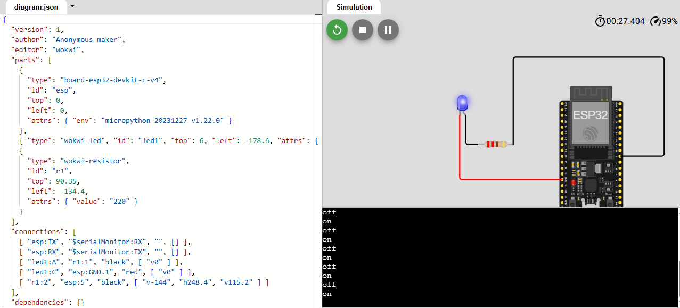

El proyecto de Wokwi que compartiste es una simulación sencilla que utiliza MicroPython para controlar un LED azul conectado al pin 5 de un microcontrolador simulado.

### ¿Qué hace este proyecto?

Este proyecto implementa un parpadeo (blink) de un LED con un ciclo de encendido y apagado de 2 segundos cada uno. Además, imprime mensajes en la consola para indicar el estado del LED: "off" cuando se enciende y "on" cuando se apaga.​

### Componentes y código

* **Microcontrolador simulado**: Probablemente un ESP32 o similar, compatible con MicroPython.​
* **LED azul**: Conectado al pin GPIO 5.​
* **Código en MicroPython**: Controla el estado del LED y muestra mensajes en la consola.

### Funcionalidad

Este proyecto es ideal para principiantes que desean familiarizarse con:​

* La sintaxis básica de MicroPython.​
* El uso de pines GPIO para controlar dispositivos.​
* La estructura de bucles infinitos para tareas repetitivas.​
* La simulación de hardware en línea sin necesidad de componentes físicos.​

1. **Simulación Sencilla:**

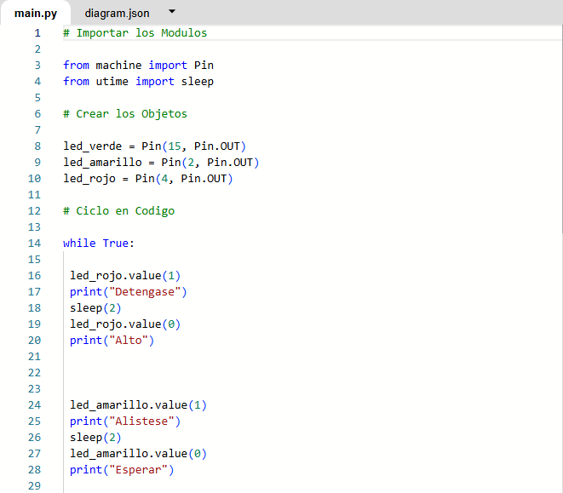

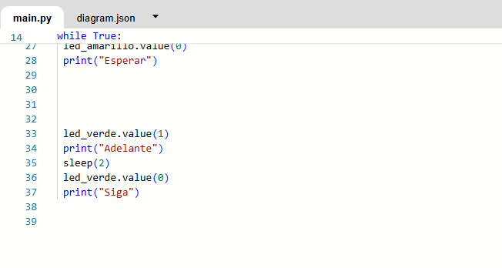

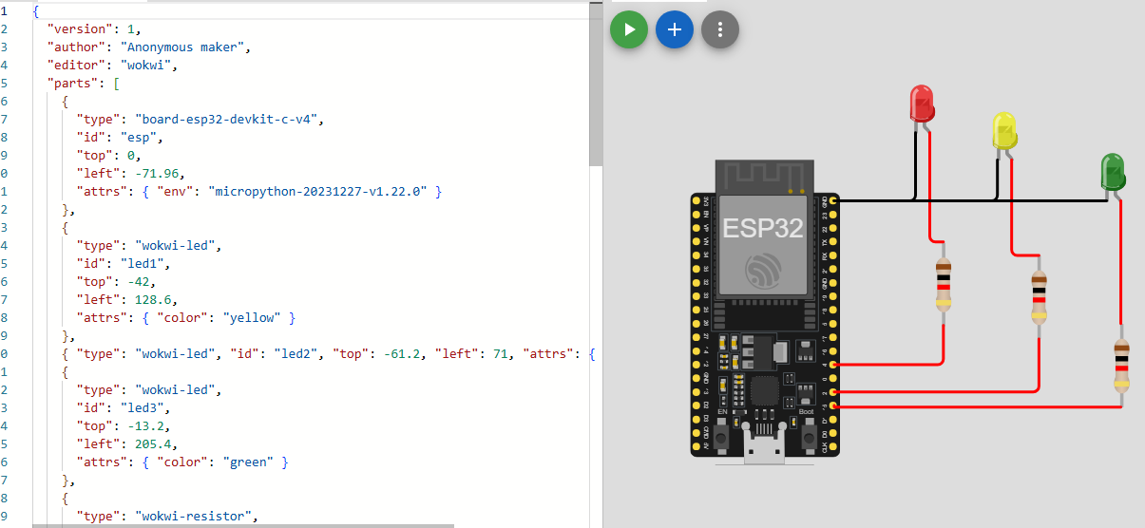

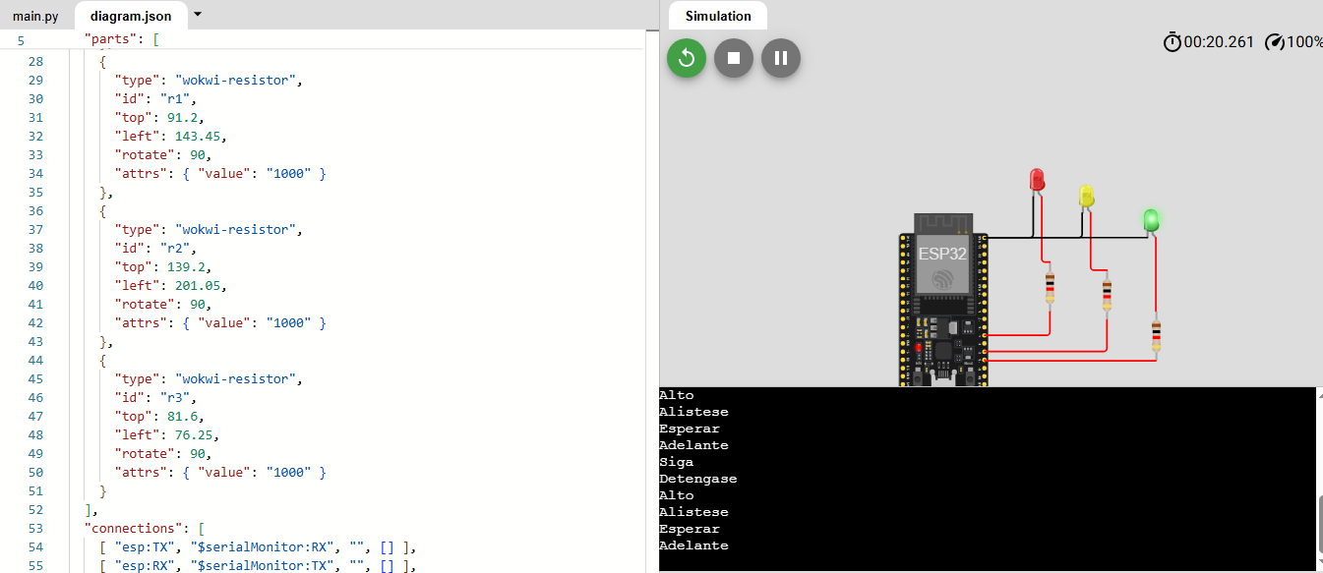

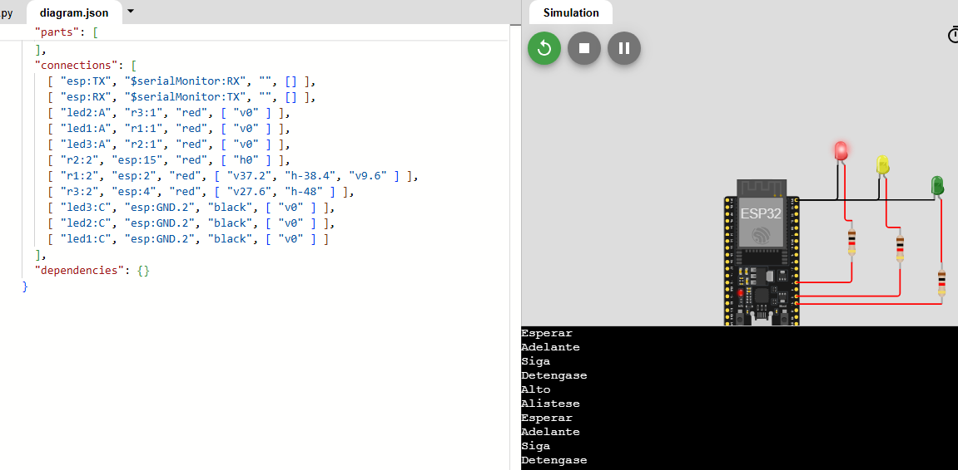

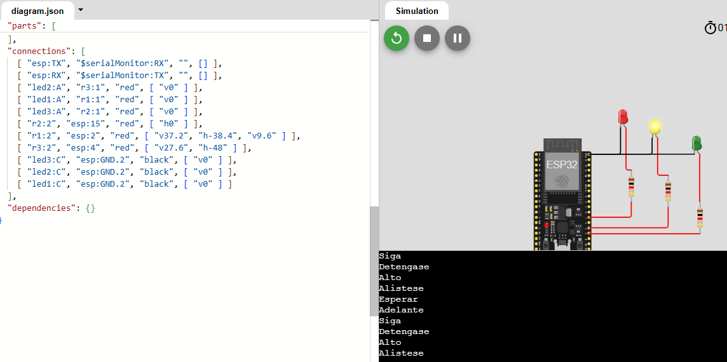

El proyecto de Wokwi que compartiste es una simulación de un semáforo básico utilizando MicroPython. Emplea un microcontrolador (como un ESP32) para controlar tres LEDs que representan las luces de un semáforo: rojo, amarillo y verde.​

### ¿Qué hace este proyecto?

Este proyecto simula el funcionamiento de un semáforo, encendiendo secuencialmente los LEDs rojo, amarillo y verde, cada uno durante 2 segundos. Además, imprime mensajes en la consola para indicar el estado actual del semáforo.

### Componentes y código

* **Microcontrolador simulado**: Probablemente un ESP32 o similar, compatible con MicroPython.​
* **LEDs**:
  + **Rojo**: Conectado al pin GPIO 4.​
  + **Amarillo**: Conectado al pin GPIO 2.​
  + **Verde**: Conectado al pin GPIO 15.​
* **Código en MicroPython**: Controla el encendido y apagado de los LEDs y muestra mensajes en la consola.

### Funcionalidad

Este proyecto es ideal para quienes desean aprender sobre:​

* La sintaxis básica de MicroPython.​
* El uso de pines GPIO para controlar múltiples dispositivos.​
* La implementación de secuencias lógicas en sistemas embebidos.​
* La simulación de sistemas de control en tiempo real.